Федеральное государственное автономное образовательное учреждение

высшего образования

«Национальный исследовательский университет ИТМО»

Факультет программной инженерии и компьютерной техники

Лабораторная работа по Базам Данных №1

Вариант 31073

Выполнил  
Пчелкин Илья Игоревич

P3106

Проверил

Вербовой А. А.

Санкт-Петербург 2024

Оглавление

Задание 3

Список сущностей и их классификация 3

Инфологическая модель 3

Даталогическая модель 3

Реализация даталогической модели на SQL 3

# Задание

Для выполнения лабораторной работы №1 необходимо:

1. На основе предложенной предметной области (текста) составить ее описание. Из полученного описания выделить сущности, их атрибуты и связи.
2. Составить инфологическую модель.
3. Составить даталогическую модель. При описании типов данных для атрибутов должны использоваться типы из СУБД PostgreSQL.
4. Реализовать даталогическую модель в PostgreSQL. При описании и реализации даталогической модели должны учитываться ограничения целостности, которые характерны для полученной предметной области.
5. Заполнить созданные таблицы тестовыми данными.

Для создания объектов базы данных у каждого студента есть своя схема. Название схемы соответствует имени пользователя в базе studs (sXXXXXX). Команда для подключения к базе studs:

*psql -h pg -d studs*

**Описание предметной области, по которой должна быть построена доменная модель:**

Самое забавное, что если бы Чандра отключил пожарную сигнализацию или пошел курить в шлюз, никто бы не возражал. Но Чандра не любит выставлять напоказ свои маленькие человеческие слабости; теперь он вообще не отлучается от ЭАЛа...

# Список сущностей

1. Человек (Чандра, Cандра)
2. Робот (ЭАЛ)
3. Локация (променад, столовая, шлюз)
4. Коридор
5. Действие (курить, отключить пожарную сигнализацию, переходить между локациями, проявить слабость)
6. Пожарная сигнализация

# Классификация сущностей

* Стержневые:

Человек(имя, возраст)

Робот(имя, назначение)

* Ассоциативные:

Коридор(локация слева, локация справа) – связывает локации

Действие(название) - связывает человека/робота и локацию

* Характеристические:

Локация(название) – местоположение человека/робота

Пожарная сигнализация(статус) – статус сигнализации в каждой локации

# Инфологическая модель

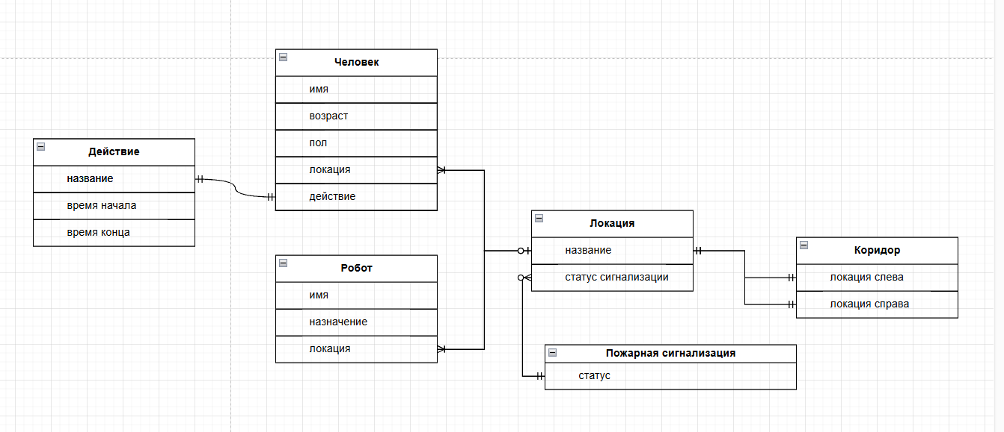

# Даталогическая модель

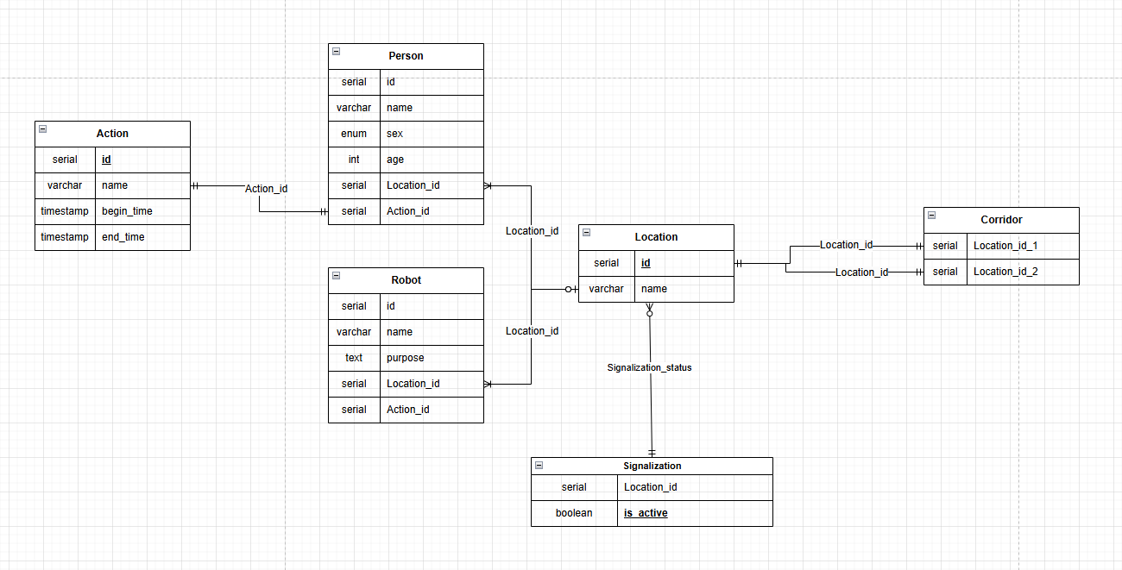

# Реализация даталогической модели на SQL

drop table if exists Person cascade;

drop table if exists Robot cascade;

drop table if exists Location cascade;

drop table if exists Action cascade;

drop table if exists Signalization cascade;

drop table if exists Corridor cascade;

create type person_sex as enum ('Male', 'Female');

create table Person(id serial primary key, name varchar(20), sex person_sex, age int check (age >= 0 and age <= 130), Location_id int references Location(id), Action_id int references Action(id));

create table Robot(id serial primary key, name varchar(50), purpose text, Location_id int references Location(id), Action_id int references Action(id));

create table Location(id int primary key, name varchar(50));

create table Action(id int primary key, name varchar(50), begin_time timestamp, end_time timestamp);

create table Signalization(Location_id int references Location(id), is_active boolean);

create table Corridor(Location_id_1 int references Location(id), Location_id_2 int references Location(id), check (Location_id_1 != Location_id_2));

insert into Person(name, sex, age, Location_id, Action_id) values('Чандра', 'Male', 30, 3, 3);

insert into Person(name, sex, age, Location_id, Action_id) values('Cандра', 'Female', '25', 2, 2);

insert into Robot(name, purpose, Location_id, Action_id) values('ЭАЛ', 'Робот-помощник', 1, 1);

insert into Robot(name, purpose, Location_id, Action_id) values('ПЭЛ', 'Робот-охранник', 3, 4);

insert into Location(name) values(1, 'Променад');

insert into Location(name) values(2, 'Столовая');

insert into Location(name) values(3, 'Шлюз');

insert into Action(name, begin_time, end_time) values(1, 'Пылесосить', '2125-02-23 18:00:00', '2125-02-23 18:10:00');

insert into Action(name, begin_time, end_time) values(2, 'Кушать', '2125-02-23 15:00:11', '2125-02-23 15:30:33');

insert into Action(name, begin_time, end_time) values(3, 'Курить', '2125-02-23 22:15:23', '2125-02-23 22:20:12');

insert into Action(name, begin_time, end_time) values(4, 'Охранять', '2120-12-01 18:00:00', NULL);

insert into Signalization(Location_id, is_active) values(1, TRUE);

insert into Signalization(Location_id, is_active) values(2, FALSE);

insert into Signalization(Location_id, is_active) values(3, FALSE);

insert into Corridor(Location_id_1, Location_id_2) values (1, 2);

insert into Corridor(Location_id_1, Location_id_2) values (1, 3);